中國文化大學109年度高教深耕計畫活動成果紀錄表
子計畫 | 高教深耕計畫A4-2-2 曉峰學苑
具體作法 | A4厚植專業知識，啟發創新能力，提升就業知能
主題 | 經濟成長的課題: 不均、外部性與永續發展
內容 | 主辦單位：教務處綜合業務組  活動日期：2020/9/21  活動地點：中國文化大學圖書館7樓視聽教室  主 講 者：王順民教授  參與人數：25  內容概要：  教授會依照當前國際及國內的各項時事新聞議題作為切入永續發展主題的方向，加上教授所專長的部分(像是社會政策、社會變遷與社會福利，乃至於人群服務方面)都是在生活中與我們息息相關的內容，更是在永續發展上非常重要的一環，因此利用時事來說明和剖析背後的結構性意涵，不僅是讓同學們能夠知道時事、了解時事原因，更進一步引導同學們有其跨域整合的思辨能力，讓往後同學們自我吸收各種時事議題時，能夠更充分的表達自己的想法與加速分析時事背後的原因。
活動  照片 | 活動照片電子檔名稱 | 活動照片內容說明
 | 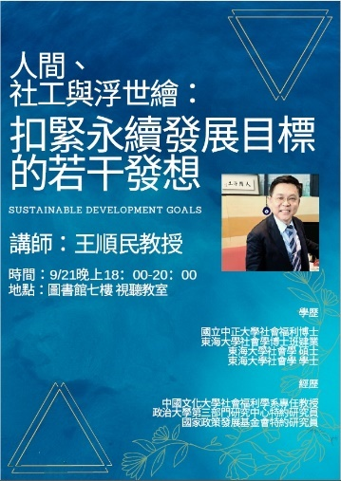 | 講座海報
 | 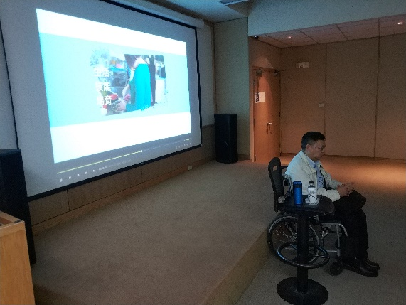 | 教授開場就使用自己製作的影片來將大家引導進今天的主題，創新之餘更能吸引聽者的目光。
 | 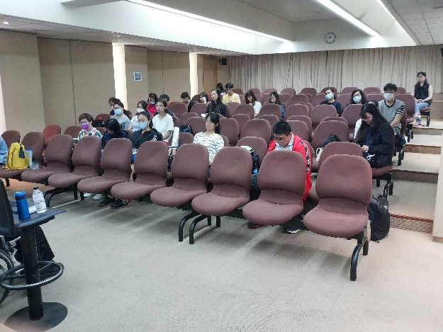 | 底下苑生們認真聽講，或是低頭寫筆記的模樣。
 | 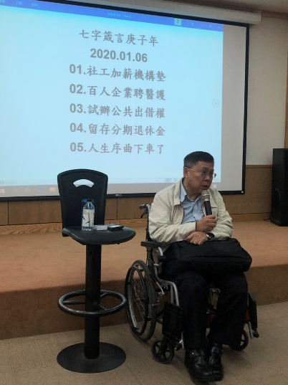 | 講師特別製作的七字箴言。  此為老師授課之習慣，會將平常的時事新聞簡化並萃取精華重點寫成七字箴言，讓聽講者們容易記住。
 | 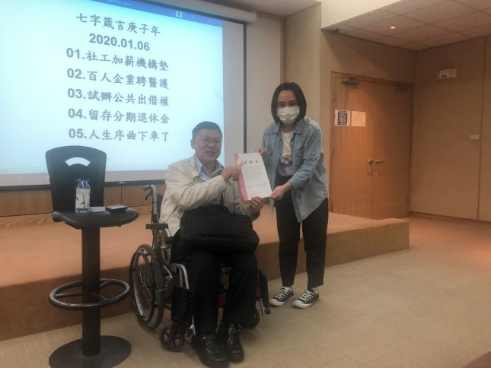 | 頒發感謝狀
 | 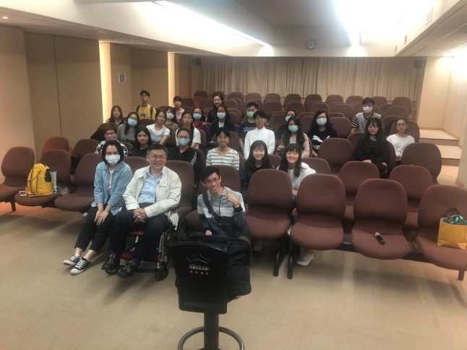 | 講座結束後，講師熱烈邀請所有聽講者一同拍照留念。

